今日动态

2022.12.7 星期三 天气 阴

**本周主题：有趣的声音（二）**

**一、来园情况**

出勤：今天有18位小朋友来园，10位小朋友请假。

1. **户外游戏：攀爬网**

今天小朋友们玩的是攀爬网，大部分小朋友能够慢慢的向前爬，在游戏的过程中知道相互谦让，不推不挤，慢慢玩。

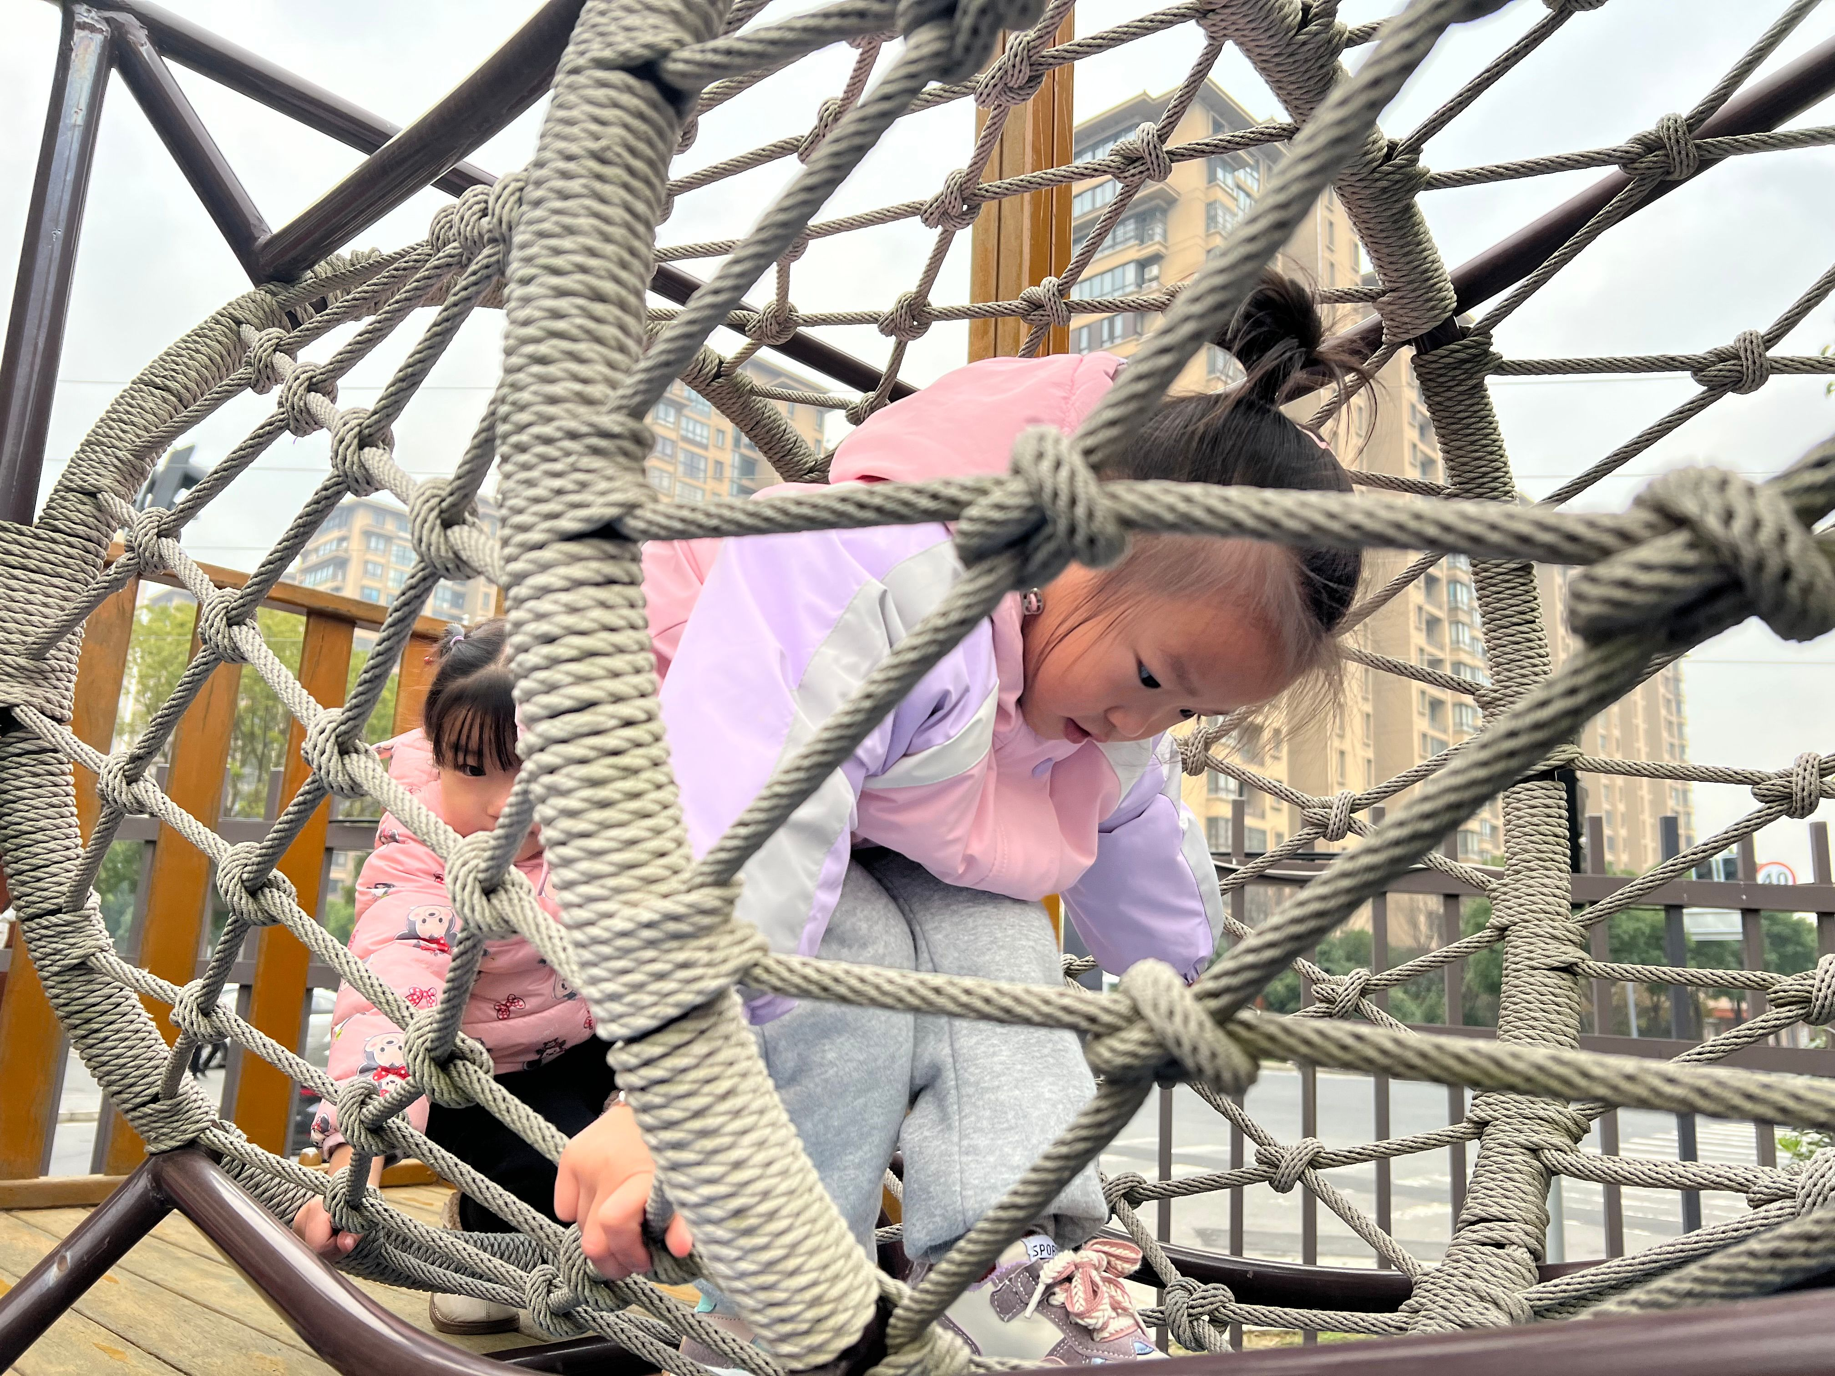 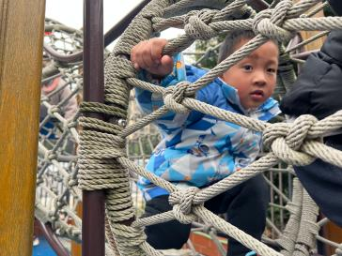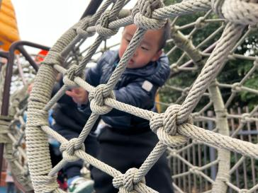

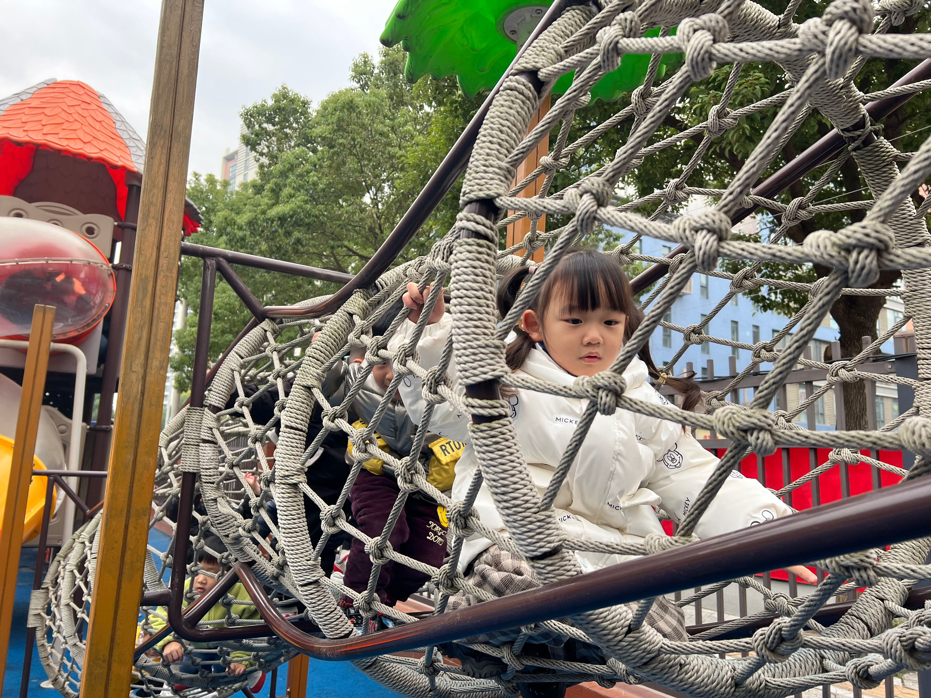 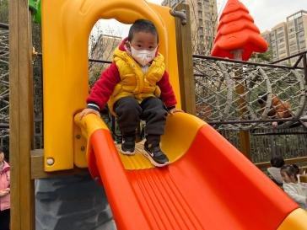 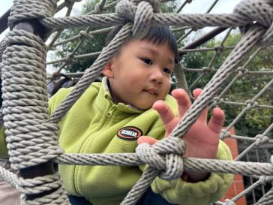

**三、科学：动物的耳朵**

这是一节认知类的科学活动。耳是动物接收声波及维持身体平衡与识别位置的器官，为动物提供听觉。每个动物的耳朵都不一样,都有自己的特点，如小兔子的耳朵长长的，椭圆形的，小猫的耳朵是尖尖的、三角形等等。本节活动是从孩子的兴趣出发，让孩子在喜欢动物的基础上，探索各种动物耳朵的特点，了解耳朵的位置，激发孩子探究动物耳朵的欲望。

其中**王思媛、王依诺、耿家茜、丁佳满、杜依诺、陈诺、李梓沫、黄文哲、陈铭远、胡锦煌、刘豫、刘徽、刘思辰、胡彦浩、董书雨、胡宸溢、吴昕炎、华政康**等小朋友在观察的基础上了解几种动物耳朵的特征以及位置。**吴昕炎、华政康、黄文哲、李梓沫**乐意与同伴分享交流，能用完整的语言讲述自己的发现。

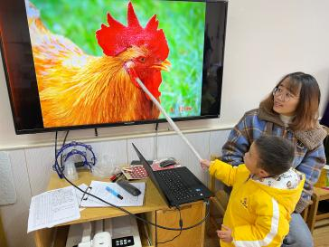 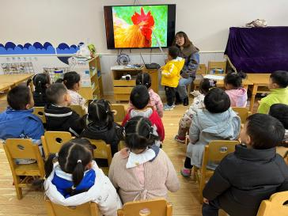

**四、生活活动**

**今天吃的是意大利面和萝卜**

**1.午餐活动：王思媛、王依诺、耿家茜、丁佳满、杜依诺、陈诺、李梓沫、黄文哲、陈铭远、胡锦煌、刘豫、刘徽、刘思辰、胡彦浩、董书雨、胡宸溢、吴昕炎、华政康**能够安静小便洗手，**王思媛、王依诺、耿家茜、丁佳满、杜依诺、陈诺、李梓沫、黄文哲、陈铭远、胡锦煌、胡彦浩、董书雨、胡宸溢、吴昕炎、华政康**等小朋友能够将饭菜吃光。

**2.午睡情况：**今天所有的小朋友在老师的提醒下也都能够将鞋子摆放整齐，放在床底下啦！现在大家开始练习自主挂衣服、脱穿裤子，**王思媛、丁佳满、李梓沫、胡彦浩、胡宸溢、吴昕炎、华政康**小朋友会用正确的方法挂衣服哦~

**五、温馨提示**

1.安全教育平台上《交通安全》还没有完成的尽快完成。

2.每日来园前请家长帮助小朋友垫好垫背巾哦～